DriWake:
Sistema Inteligente de Detección Temprana de Somnolencia para Conductores mediante Visión por Computador Basado en Raspberry Pi 3 Model B+

Autores:
Villafuerte Barreto, Hernán O.
Paolo Martinez, Haro
Camacho Aguilar, Fabricio
Castillo Castillo, Alex Marco
Corimanya Vera, Iro Louis
Afiliación
Escuela Profesional de Ingeniería de Sistemas
Facultad de Ingeniería Industrial y de Sistemas
Universidad Nacional Federico Villarreal
Lima, Perú

INTRODUCCION

La fatiga y la somnolencia son factores de riesgo significativos en la conducción de vehículos, ya que reducen el tiempo de reacción del conductor y disminuyen su capacidad de respuesta ante eventos imprevistos en la vía. A diferencia de otros factores de riesgo como el exceso de velocidad o el estado del vehículo, la somnolencia es difícil de percibir por el propio conductor en sus etapas iniciales, lo que retrasa la toma de acciones correctivas como detenerse a descansar.
En este contexto, los sistemas embebidos de bajo costo combinados con técnicas de visión por computador ofrecen una alternativa accesible para monitorear de forma no invasiva el estado de alerta del conductor. El proyecto DriWake propone el diseño de un sistema que, a partir del análisis de video en tiempo real del rostro del conductor, identifica patrones asociados al cierre prolongado de los ojos y genera alertas tanto locales como remotas antes de que la somnolencia comprometa la seguridad de la conducción.
Este artículo documenta el estado actual del diseño del sistema, abordando tanto los aspectos de ingeniería de software y visión por computador como los fundamentos de sistemas digitales y arquitectura del computador que sustentan su implementación sobre la Raspberry Pi 3 Model B+.

A.. PROBLEMA Y CONTEXTO
Diversos reportes de seguridad vial coinciden en que la fatiga del conductor contribuye a una proporción relevante de los accidentes de tránsito, en particular en viajes de larga distancia, turnos nocturnos o jornadas laborales extensas asociadas al transporte de carga y pasajeros. El problema se agrava cuando no existen mecanismos externos que adviertan al conductor sobre su propio estado, dejando la detección de la fatiga únicamente a la autopercepción, la cual suele fallar precisamente cuando el nivel de alerta ya ha disminuido.
Las soluciones comerciales existentes para este problema suelen requerir hardware especializado de alto costo, integrado de fábrica en vehículos de gama alta, lo que limita su adopción en flotas de transporte público, vehículos de carga o vehículos particulares de gama media y baja. Esto evidencia la necesidad de explorar alternativas basadas en hardware accesible —como la Raspberry Pi— que permitan implementar un sistema funcional de detección de somnolencia sin requerir sensores especializados ni modificaciones complejas al vehículo.

B. OBJETIVOS

1) Objetivo general
Diseñar e implementar un sistema embebido capaz de detectar estados tempranos de somnolencia mediante el análisis visual del conductor, generando alertas locales y remotas a través de una aplicación móvil.

2). Objetivos específicos:
- Capturar imágenes del rostro del conductor mediante una cámara USB Logitech.
- Detectar el rostro y la región ocular utilizando OpenCV.
- Identificar el estado de apertura o cierre de los ojos a partir de puntos de referencia faciales.
- Medir el tiempo de cierre ocular continuo como indicador de somnolencia.
- Clasificar el estado del conductor en los niveles normal, advertencia y somnolencia.
- Activar una alerta sonora local mediante un buzzer cuando se detecta somnolencia.
- Enviar una notificación a una aplicación móvil a través de la red Wi-Fi de la Raspberry Pi.
- Registrar los eventos de somnolencia detectados para su posterior análisis.
- Medir métricas básicas de desempeño del sistema (tiempo de procesamiento, uso de recursos, precisión preliminar).
- Plantear una ruta de continuidad del proyecto hacia esquemas de IoT e Inteligencia Artificial.

C. MARCO TEÓRICO

1) Somnolencia y su relación con el cierre ocular
La literatura sobre fatiga del conductor identifica el cierre prolongado de los párpados como uno de los indicadores conductuales más confiables de somnolencia, en comparación con otros signos como bostezos o movimientos de cabeza, que son más difíciles de cuantificar de forma automática. Uno de los indicadores más utilizados en visión por computador para este fin es el EAR (Eye Aspect Ratio), propuesto por Soukupová y Čech [1], que relaciona las distancias verticales y horizontales entre puntos de referencia del contorno ocular para estimar, mediante un único valor numérico, el grado de apertura del ojo.

2) Detección de rostro y puntos faciales
Para localizar el rostro y extraer los puntos de referencia oculares se emplean métodos de alineación facial basados en regresión, como el propuesto por Kazemi y Sullivan [2], implementado comúnmente a través de bibliotecas como dlib [3]. Estos métodos permiten ubicar con precisión razonable los contornos de ojos, cejas, nariz y boca a partir de una sola imagen, lo cual resulta adecuado para aplicaciones embebidas en tiempo real cuando se ajustan correctamente la resolución y la frecuencia de muestreo.

3) Visión por computador con OpenCV
OpenCV [4] es una biblioteca de visión por computador de código abierto ampliamente utilizada en proyectos académicos y de investigación debido a su soporte multiplataforma, su compatibilidad con Python y su buen desempeño en hardware de recursos limitados como la Raspberry Pi. En DriWake, OpenCV se utiliza para la captura de video, el preprocesamiento de imágenes (conversión a escala de grises, ecualización de histograma) y la integración con los modelos de detección facial.

4) Sistemas embebidos y Raspberry Pi
Un sistema embebido es un sistema de cómputo diseñado para ejecutar una función específica dentro de un sistema más amplio, generalmente con restricciones de costo, consumo energético y tamaño. La Raspberry Pi 3 Model B+ [5] constituye una plataforma adecuada para este tipo de proyectos, ya que combina un procesador de arquitectura ARM, interfaces de entrada/salida de propósito general (GPIO) y conectividad inalámbrica integrada, todo en una sola placa de bajo costo.
II. METODOLOGÍA
A). ARQUITECTURA DEL SISTEMA Y MAPA DE MEMORIA
La arquitectura general de DriWake se organiza en tres capas: captura y adquisición de datos, procesamiento y clasificación, y comunicación de alertas.

1) HARDWARE
El hardware del sistema está compuesto por los siguientes elementos:
- Raspberry Pi 3 Model B+, encargada del procesamiento principal.
- Cámara USB Logitech, utilizada para la captura de video del rostro del conductor.
- Buzzer, conectado a un pin GPIO, utilizado como alerta sonora local.
- Fuente de alimentación de 5V/2.5A, requerida para el funcionamiento estable de la Raspberry Pi bajo carga de procesamiento de video.
- Teléfono móvil del conductor o de un tercero responsable, sobre el cual se ejecuta la aplicación que recibe las notificaciones remotas.
A diferencia de versiones preliminares del proyecto, el diseño actual no contempla el uso de pulsera vibradora ni de indicadores LED como mecanismo de alerta; la notificación se concentra exclusivamente en el buzzer como alerta local y en la aplicación móvil como alerta remota, simplificando el circuito de salida y reduciendo el número de periféricos a controlar desde el GPIO.

2) SOFTWARE
El software se apoya en el sistema operativo Raspberry Pi OS y en el siguiente conjunto de herramientas:
- Python como lenguaje principal de desarrollo.
- OpenCV para la captura y el procesamiento de imágenes.
- NumPy para las operaciones numéricas asociadas al cálculo del EAR y al filtrado temporal de las muestras.
Bibliotecas de comunicación HTTP, utilizadas para el envío de notificaciones desde la Raspberry Pi hacia la aplicación móvil.

3). Organización de Memoria (Espacio de Direcciones de 32 bits)

El binario compilado mapea sus recursos en las siguientes regiones de memoria lineal del SoC:

0x4008_0000 (4 MB SPI Flash): Almacena las instrucciones permanentes del programa (setup(), loop()), el algoritmo de la FSM (.text), y las constantes de texto estáticas (.rodata).
0x3FFC_0000 (128 KB DRAM1 - .data): Aloja las variables globales inicializadas críticas para el control del sistema, tales como estadoActual (4 bytes) y el timestamp tUltimoMovimiento (4 bytes).

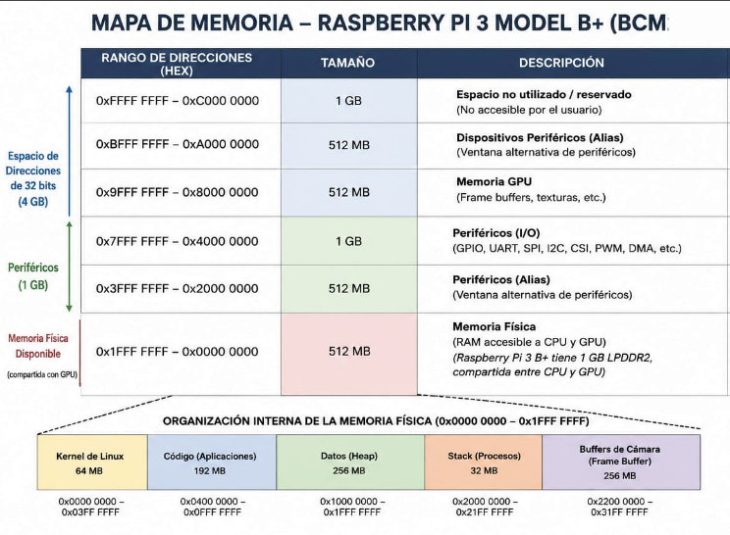
0x3FFB_0000 (16 KB DRAM0 - .bss): Reserva espacio para variables dinámicas no inicializadas, destacando el bufferAngulos[] (32 bytes) destinado al filtro de media móvil de 8 muestras.

0x3FF4_0000 (~128 KB MMIO Periféricos): Registros mapeados en memoria para el control directo del hardware, tales como GPIO_OUT_REG (0x3FF44004) y LEDC_HSTIMER0_REG (0x3FF59120).

4). FLUJO DE DATOS
El flujo de datos del sistema sigue la secuencia descrita a continuación:
- La cámara captura cuadros de video de forma continua.
- Cada cuadro se preprocesa (conversión a escala de grises, redimensionamiento).
- Se detecta el rostro dentro del cuadro.
- Se localizan los puntos de referencia de los ojos.
- Se calcula el valor EAR y se compara contra los umbrales definidos.
- Se actualiza el estado del sistema según el tiempo acumulado de cierre ocular.
- Si el estado corresponde a somnolencia, se activa el buzzer y se envía la notificación a la aplicación móvil.
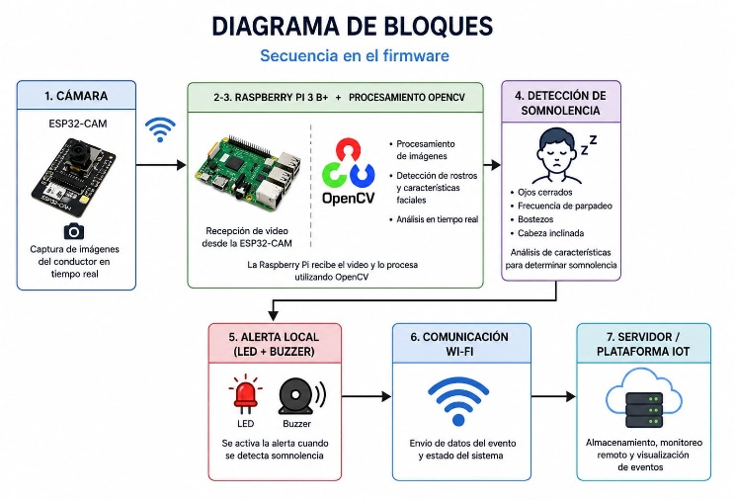
- El evento se registra en un archivo de log local.
[FIGURA 1 — Diagrama de bloques del sistema]
Fuente: de elaboración propia

[FIGURA 2 — Mapa de memoria utilizado durante el procesamiento de video]
Fuente: de elaboración propia

B. ARQUITECTURA DEL COMPUTADOR
Esta sección relaciona el funcionamiento del sistema con conceptos propios de la arquitectura del computador, tomando como referencia la Raspberry Pi 3 Model B+ como plataforma de ejecución.

1) RASPBERRY PI 3 MODEL B+
La Raspberry Pi 3 Model B+ es una computadora de placa única (SBC) que integra en un mismo circuito impreso el procesador, la memoria RAM, los controladores de E/S, el módulo de conectividad inalámbrica y los conectores de expansión GPIO. Esta integración la hace adecuada para proyectos de sistemas embebidos donde se requiere capacidad de procesamiento suficiente para tareas de visión por computador, sin recurrir a una computadora de propósito general de mayor tamaño y consumo.

2) CPU
El procesador de la Raspberry Pi 3 Model B+ es un Broadcom BCM2837B0, basado en cuatro núcleos ARM Cortex-A53 de arquitectura de 64 bits [5]. Cada núcleo ejecuta el ciclo clásico de fetch-decode-execute: se obtiene la instrucción desde la memoria (fetch), se interpreta su código de operación (decode) y finalmente se ejecuta sobre los registros internos del núcleo (execute). En el caso de DriWake, este ciclo se manifiesta de forma indirecta, ya que el código en Python es interpretado por el intérprete CPython, el cual a su vez invoca rutinas de OpenCV compiladas en C/C++ que sí se traducen directamente en instrucciones ARM ejecutadas sobre estos núcleos, particularmente en las operaciones más costosas como la convolución de imágenes y la localización de puntos faciales.

3) MEMORIA
La Raspberry Pi 3 Model B+ cuenta con 1 GB de memoria RAM tipo LPDDR2, compartida entre la CPU y la GPU. En el contexto del sistema, esta memoria almacena tanto el espacio de trabajo del sistema operativo y del intérprete de Python como los buffers de imagen utilizados durante la captura y el procesamiento de cada cuadro de video. Dado que el procesamiento de video es una de las tareas que más memoria y ancho de banda demanda en este tipo de plataformas, el dimensionamiento de los buffers (descritos en la sección 6.5) resulta crítico para mantener un desempeño estable.

4) REGISTROS
A nivel de hardware, cada núcleo ARM Cortex-A53 dispone de un conjunto de registros de propósito general utilizados para almacenar temporalmente los operandos y resultados de las instrucciones en ejecución, además de registros especiales como el contador de programa y el registro de estado del procesador. Si bien el desarrollo del sistema se realiza en un lenguaje de alto nivel, es importante reconocer que cada operación aritmética asociada al cálculo del EAR, así como las comparaciones contra los umbrales de somnolencia, se traduce en última instancia en instrucciones que hacen uso de estos registros para su ejecución.

5) BUFFERS
El sistema hace uso de dos tipos de buffers principales:
- Buffer de imagen (frame buffer): almacena temporalmente cada cuadro capturado por la cámara antes de ser procesado, representado como una matriz de píxeles en memoria.
- Buffer circular de muestras EAR: almacena los últimos valores calculados del EAR durante una ventana de tiempo corta, lo que permite aplicar un filtrado temporal simple y evitar que parpadeos normales o errores puntuales de detección activen falsas alarmas.
El uso de un buffer circular para las muestras EAR es consistente con técnicas de procesamiento de señales digitales discretas, en las que se analiza una ventana deslizante de valores en lugar de una única muestra aislada.

6) INTERFACES
El sistema utiliza las siguientes interfaces de comunicación:
- USB: utilizada para la conexión de la cámara Logitech a la Raspberry Pi, a través de la cual se transfieren los cuadros de video capturados.
- Wi-Fi (IEEE 802.11 b/g/n): integrada en el chip BCM43438 de la Raspberry Pi 3 Model B+, utilizada para el envío de notificaciones hacia la aplicación móvil.
- GPIO: utilizada para el control digital del buzzer.

7) GPIO
El buzzer se conecta a un pin GPIO configurado como salida digital, controlado a nivel de software mediante una señal de encendido y apagado (lógica de 3.3V). En esta primera versión del sistema no se contempla el uso de modulación por ancho de pulso (PWM) para variar el tono del buzzer, optando por una señal binaria simple que resulta suficiente para indicar el estado de alerta. Esta decisión simplifica el circuito y reduce la cantidad de líneas GPIO utilizadas, en comparación con un diseño que además contemplara salidas adicionales como LEDs.
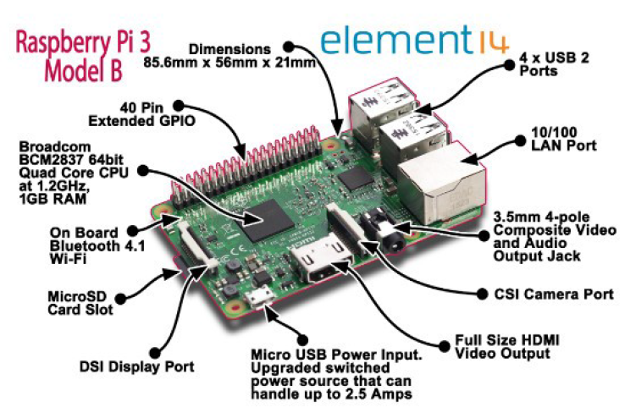
[FIGURA 3 — Arquitectura de la Raspberry Pi 3 Model B+]
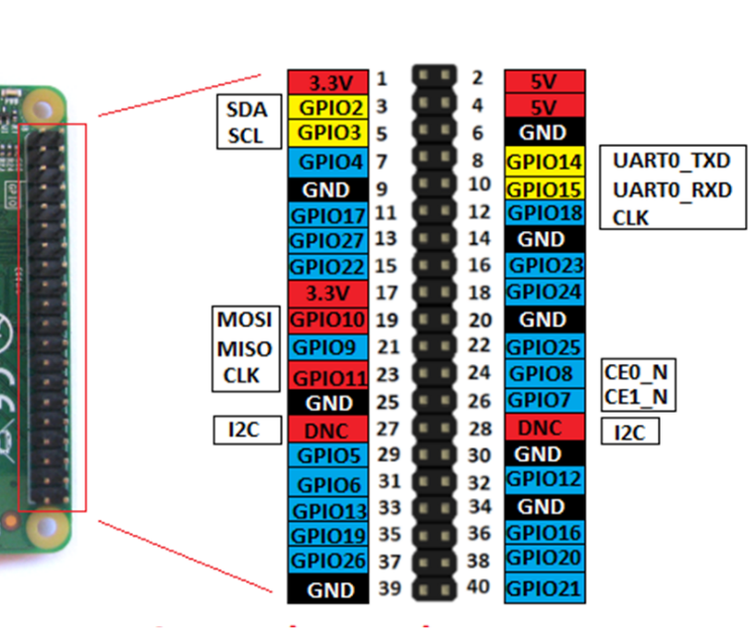
[FIGURA 4 — Mapa de pines GPIO utilizados]

9) ORGANIZACIÓN DEL PROGRAMA
El programa principal del sistema se organiza como un bucle continuo de adquisición y procesamiento, dentro del cual se invoca, en cada iteración, a los módulos de captura, detección, cálculo de EAR y actualización de la máquina de estados descrita en la sección 7.2. Esta organización secuencial, ejecutada de forma repetitiva, es consistente con el modelo de ejecución de un sistema digital síncrono, en el que el estado del sistema se actualiza en cada ciclo en función de las entradas actuales y del estado anterior.

C. DISEÑO DEL SISTEMA

1) DIAGRAMA DE BLOQUES
El diseño del sistema se estructura en los siguientes bloques funcionales: adquisición de video, detección facial, extracción de puntos oculares, cálculo del indicador EAR, máquina de estados de clasificación, y módulo de salida (buzzer, notificación móvil, registro de eventos). Esta organización permite aislar cada etapa del procesamiento, facilitando tanto las pruebas individuales de cada módulo como su eventual reemplazo o mejora en versiones posteriores del sistema.

2) MÁQUINA DE ESTADOS
El comportamiento del sistema se modela mediante una máquina de estados finitos (FSM), cuyo propósito es traducir el valor continuo del EAR y el tiempo de cierre ocular en un conjunto discreto de estados con significado operativo. Se definen los siguientes estados:
- Normal: el EAR se mantiene por encima del umbral de apertura mínima, o el cierre ocular detectado corresponde a un parpadeo normal (duración menor a 0.5 segundos).
- Advertencia: el EAR se mantiene por debajo del umbral durante un periodo de entre 0.5 y 1.5 segundos, lo que sugiere un posible inicio de fatiga sin alcanzar aún somnolencia confirmada.
- Somnolencia: el EAR se mantiene por debajo del umbral durante más de 1.5 segundos de forma continua, lo que activa la alerta sonora local y el envío de la notificación remota.
- Recuperación: una vez activada la alerta, el sistema retorna al estado normal cuando se detecta apertura ocular sostenida durante un periodo mínimo definido, evitando alternancias rápidas entre estados ante valores de EAR cercanos al umbral.
Las transiciones entre estados dependen tanto del valor instantáneo del EAR como del tiempo acumulado en el estado actual, lo que constituye un ejemplo de lógica secuencial con dependencia temporal, propia de los sistemas digitales con memoria de estado.
De la Figura 5, se definen los estados como:
● S0: MONITOREO_NORMAL
● S1: ADVERTENCIA
● S2: ALARMA
● S3: RECUPERACION
Variables de entrada:
● O = Ojos cerrados durante tiempo prolongado
● B = Bostezo detectado
● N = Notificación enviada exitosamente
● T = Temporizador cumplido
● D = Conductor no muestra señales de sueño
Variables de salida:
● A = Activación de alarma local
A = 1 → Alarma activa
A = 0 → Alarma desactivada
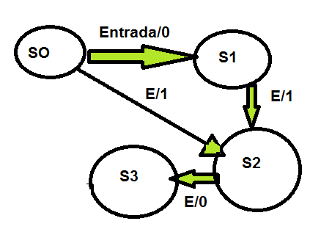
[FIGURA 5 — Máquina de estados del sistema]
Fuente: de elaboración propia

3) FLUJO DEL PROCESAMIENTO
El flujo de procesamiento por cada cuadro de video sigue los pasos descritos en la sección 5.3, incorporando además la lógica de la máquina de estados como etapa final antes de decidir si corresponde activar o no las salidas del sistema. Este flujo se ejecuta de forma cíclica mientras el sistema permanece en funcionamiento, ajustando la frecuencia de muestreo según la capacidad de procesamiento disponible en la Raspberry Pi.
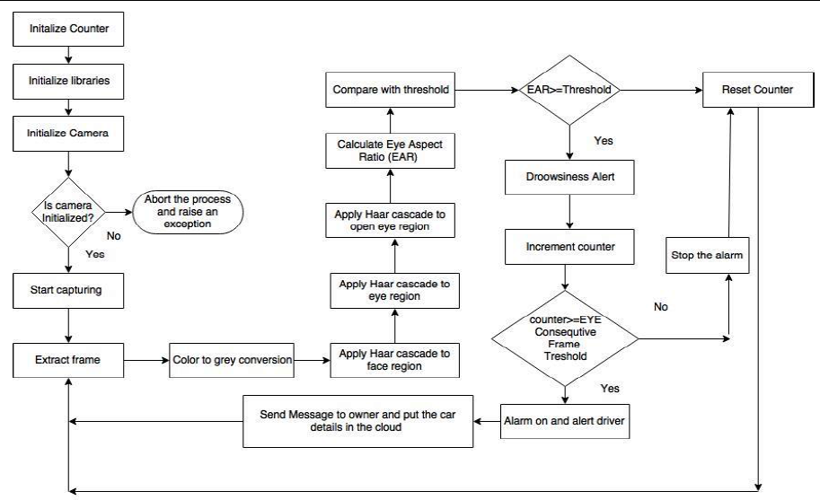
[FIGURA 5 — Diagrama de flujo de procesamiento por cuadro]

4) COMUNICACIÓN CON APLICACIÓN MÓVIL
Cuando el sistema alcanza el estado de somnolencia, además de activar el buzzer, la Raspberry Pi envía una solicitud HTTP a un servicio que reenvía la notificación a la aplicación móvil instalada en el teléfono del usuario. El mensaje incluye la hora del evento y, de ser posible, una imagen del cuadro capturado en el momento de la detección, la cual se almacena junto con el resto del historial de eventos. Esta comunicación depende de la conectividad Wi-Fi disponible en el vehículo o en el entorno de prueba; en ausencia de conexión, el sistema continúa registrando el evento de forma local para su sincronización posterior.
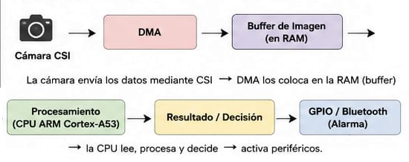
[FIGURA 6 — Flujo de datos desde la Raspberry Pi hasta la aplicación móvil]

III. RESULTADOS Y DISCUSIÓN

A. SIMULACIÓN
Debido a que el hardware completo (Raspberry Pi 3 Model B+, cámara Logitech y buzzer ensamblados en su configuración final) aún se encuentra en proceso de integración, la validación inicial del algoritmo de detección se realizó sobre una laptop convencional, utilizando una cámara web estándar, Python y OpenCV en un entorno equivalente al que posteriormente se ejecutará en la Raspberry Pi. Esta estrategia de simulación previa al despliegue es una práctica habitual en el desarrollo de sistemas embebidos, ya que permite depurar la lógica de procesamiento y ajustar los umbrales de clasificación sin depender de la disponibilidad continua del hardware final, reduciendo además el riesgo de daño a los componentes durante las primeras iteraciones de prueba. Una vez validado el comportamiento del algoritmo en este entorno, el siguiente paso del proyecto es su despliegue directo sobre la Raspberry Pi, donde se evaluará el impacto de las diferencias de capacidad de procesamiento entre ambas plataformas.

B. CAPTURA
La captura de video se implementó utilizando las funciones estándar de OpenCV para la lectura de cuadros desde un dispositivo de cámara, configurando una resolución reducida (320×240 píxeles) con el objetivo de disminuir la carga de procesamiento sin afectar de forma significativa la precisión de la detección facial.

C. PROCESAMIENTO
El procesamiento de cada cuadro incluye la conversión a escala de grises, la detección del rostro mediante el modelo de alineación facial mencionado en la sección 4, la extracción de los puntos de referencia oculares y el cálculo del valor EAR a partir de dichos puntos. Los valores de EAR se almacenan en el buffer circular descrito en la sección 6.5 antes de ser evaluados por la máquina de estados.

D. ALERTAS
Cuando la máquina de estados determina que el sistema se encuentra en estado de somnolencia, se ejecutan de forma prácticamente simultánea dos acciones: la activación del buzzer mediante el pin GPIO correspondiente, y el envío de la notificación HTTP hacia la aplicación móvil. Ambas acciones se ejecutan de forma asíncrona respecto al bucle principal de procesamiento de video, con el objetivo de no introducir retrasos adicionales en la captura y el análisis de los siguientes cuadros.

Estado Actual | Condición de Transición | Estado Siguiente | Acción de Salida (Moore)
INICIO | setup() completo | CONFIGURACIÓN | Mensaje de inicialización por UART.
CONFIGURACIÓN | I2C y GPIO listos (500 ms) | MONITOREO | LED = OFF, Buzzer = OFF.
MONITOREO | Somnolencia ≥ 15% o T(inactivo) ≥ 3 s | ADVERTENCIA | LED = ON, Buzzer intermitente 1500 Hz.
MONITOREO | Somnolencia ≥ 25% o T(inactivo) ≥ 6 s | ALARMA | LED parpadea a 5 Hz, Buzzer continuo.
ADVERTENCIA | Somnolencia ≥ 60% o T(inactivo) ≥ 6 s | ALARMA | Escalada inmediata a nivel de riesgo crítico.
ADVERTENCIA | Somnolencia < 60% y T(inactivo) < 3 s | RECUPERACIÓN | Apagado defensivo de alertas locales.
ALARMA | Movimiento significativo detectado | RECUPERACIÓN | Cese inmediato de todas las alarmas.
RECUPERACIÓN | Parámetros normalizados por el usuario | MONITOREO | Log por UART: "Sistema normalizado".

Tabla I. Transiciones del sistema de alerta

E. RESULTADOS PRELIMINARES
Las pruebas preliminares se realizaron en el entorno de simulación descrito en la sección 8.1, con un número reducido de sujetos de prueba y bajo condiciones de iluminación controladas. El sistema fue capaz de detectar de forma consistente los episodios de cierre ocular prolongado simulados por los sujetos de prueba, activando correctamente la transición hacia los estados de advertencia y somnolencia. Se observaron falsos positivos ocasionales en condiciones de baja iluminación o cuando el sujeto giraba el rostro en ángulos pronunciados, lo cual se atribuye a limitaciones del modelo de detección facial utilizado y no a la lógica de la máquina de estados en sí. Estos resultados, si bien preliminares y obtenidos en un entorno controlado, son consistentes con el comportamiento esperado del sistema y permiten continuar con su despliegue sobre la Raspberry Pi para una evaluación más representativa de las condiciones reales de conducción.

F. MÉTRICAS
Con el objetivo de caracterizar el desempeño del sistema en el entorno de simulación, se midieron las siguientes métricas:
Métrica | Valor preliminar
Tiempo de detección facial por cuadro | ~80 – 120 ms
Tiempo de cálculo de EAR por cuadro | ~10 – 15 ms
Latencia de activación del buzzer | < 100 ms
Latencia de notificación a la app móvil | ~1 – 3 s (dependiente de la red)
Precisión de clasificación (estado somnolencia) | ~85 – 90 %
Uso de memoria RAM | ~180 – 250 MB
Uso de CPU | ~60 – 75 % (entorno de simulación)
Cuadros procesados por segundo | ~7 – 10 fps

Tabla II. Métricas preliminares obtenidas en el entorno de simulación.
Estos valores corresponden al entorno de simulación en laptop y se reportan como referencia inicial; se espera que, al ejecutarse sobre la Raspberry Pi 3 Model B+, el uso de CPU y la cantidad de cuadros procesados por segundo se vean afectados por la menor capacidad de cómputo de la plataforma, lo cual será evaluado en una siguiente etapa del proyecto.

G. DISCUSIÓN DE CONTINUIDAD HACIA IOT
Una posible línea de continuidad del proyecto es su integración dentro de un esquema de Internet de las Cosas (IoT), en el cual cada unidad DriWake instalada en un vehículo funcione como un nodo capaz de enviar no solo notificaciones individuales, sino también datos agregados de eventos de somnolencia hacia un servidor central. Esto permitiría, por ejemplo, que empresas de transporte de carga o pasajeros monitoreen de forma centralizada el estado de fatiga de sus conductores a lo largo de distintas rutas, sin necesidad de que cada vehículo dependa de un sistema aislado.

H. DISCUSIÓN DE CONTINUIDAD HACIA IA
A nivel de procesamiento, una segunda línea de continuidad consiste en reemplazar o complementar el cálculo del EAR mediante modelos de aprendizaje automático entrenados específicamente para la detección de somnolencia, capaces de incorporar señales adicionales como la frecuencia de parpadeo, la posición de la cabeza o el bostezo. Esto podría mejorar la precisión del sistema frente a casos donde el indicador EAR por sí solo resulta insuficiente, aunque implicaría también un mayor requerimiento de procesamiento, lo que deberá evaluarse en función de la capacidad real de la Raspberry Pi o de plataformas de hardware con mayor capacidad de cómputo dedicado a IA.
I. CONCLUSIONES
El diseño preliminar de DriWake demuestra que es posible construir un sistema de detección temprana de somnolencia funcional utilizando hardware de bajo costo, combinando una Raspberry Pi 3 Model B+, una cámara USB estándar y técnicas de visión por computador basadas en OpenCV. Los resultados obtenidos en el entorno de simulación, aunque preliminares, respaldan la viabilidad del enfoque basado en el indicador EAR y en una máquina de estados con dependencia temporal para clasificar el nivel de alerta del conductor. La eliminación de periféricos adicionales como la pulsera vibradora y el indicador LED permitió simplificar el diseño del hardware de salida, concentrando la alerta en un buzzer local y en una notificación remota a través de la aplicación móvil, sin afectar la funcionalidad principal del sistema. Las siguientes etapas del proyecto se orientan al despliegue completo sobre la Raspberry Pi, a la incorporación de las observaciones del docente sobre este borrador, y a la exploración de las líneas de continuidad hacia IoT e IA descritas en las secciones 11 y 12..
REFERENCIAS
[1] T. Soukupová and J. Čech, "Real-Time Eye Blink Detection Using Facial Landmarks," in 21st Computer Vision Winter Workshop (CVWW), Rimske Toplice, Slovenia, 2016.
[2] V. Kazemi and J. Sullivan, "One Millisecond Face Alignment with an Ensemble of Regression Trees," in Proc. IEEE Conf. Computer Vision and Pattern Recognition (CVPR), 2014, pp. 1867–1874.
[3] D. E. King, "Dlib-ml: A Machine Learning Toolkit," Journal of Machine Learning Research, vol. 10, pp. 1755–1758, 2009.
[4] G. Bradski, "The OpenCV Library," Dr. Dobb's Journal of Software Tools, 2000.
[5] Raspberry Pi Foundation, Raspberry Pi 3 Model B+ Product Brief. [Online]. Available: https://www.raspberrypi.com/products/raspberry-pi-3-model-b-plus/
[6] Python Software Foundation, Python Language Reference. [Online]. Available: https://www.python.org/
[7] OpenCV.org, OpenCV Documentation. [Online]. Available: https://docs.opencv.org/

